一、读一读，填一填。
ui wu yue n yin w l er chi yuan en ei j ie ye un y yi q yu r x ing an
声母：

韵母：

整体认读音节：
- 我会组。
j- ứ →( ) j – ué → ( ) ｘ- ǚ →( ) ｌ- ǜ →( )
ｑǔ→ ( ) - ( ) ｊú→ ( ) - ( ) ｑｉā→ ( ) - ( ) - ( )
ｘ -ｉ- óｎｇ → ( )
三、读下面的儿歌，填空。
Dòu jiǎo qīnɡ qīnɡ xì yòu chánɡ，
huánɡ ɡuā shēn chuān lǜ yī shɑnɡ。
qié zi ɡāo ɡāo dǎ dēnɡ lonɡ，
luó bo dì xià zhuō mí cánɡ。
写出儿歌中的轻声音节

写出儿歌中的三拼音

写出儿歌中的整体认读音节

四、写出音节中的声母。
yònɡ（ ） zhènɡ（ ） dài（ ） wǔ（ ）
huā（ ） liǎnɡ（ ） niú（ ） rì（ ）
五、我会写。
例：d—ē→（ dē ） （ ɡ ）—（ uī ）→ɡuī
p—I—āo→（ ） （ ）—（ ）→yūn
y—ǚ→（ ） （ ）—（ ）—（ ）→qǖe
j—iē→（ ） （ ）—（ ）—（ ）→chuānɡ
x—ǚe→（ ） （ ）—（ ）→qūe
六、按顺序填空。
b ( ) m ( ) ( ) t ( ) l ( ) k ( ) ( ) ( ) x zh ( ) ( ) r ( ) c ( ) ( ) ( )
七、把下列韵母表补充完整。
ɑ ( ) e i u ( ) ( ) ei ( ) ɑo ( ) ( ) ( ) üe er ɑn en ( ) ( ) ( ) ( ) enɡ ( ) ( )
八、写出下面音节的韵母。
kāi ( ) xuě ( ) jú ( ) mǐn ( ) què ( ) jīng ( )
hǔ ( ) jùn ( ) kǒu ( ) zhēng( ) qǔ ( ) lǜ ( )
九、你能给拼音宝宝找到家吗？
un eng zhi c si p u wu yi q r iu ong ye yuan
声母：
韵母：
整体认读音节
十、填一填，读一读。
ui （ ） j （ ）
zh
ou （ ） x üe （ ）
ao （ ） n （ ）
ai （ ） l （ ）
十一、找出音节中的韵母写在括号里。

cai( ) die( ) mei( ) ya( ) nü( ) zhui( ) qu( )

xue( ) kou( ) dui( ) jiu ( ) hao( )

十二、填上声母、韵母或音节。
（ ）--a---ya q—( )---an----qian ch---u---( )----chuang
x---i---a----( ) q---ün----( ) f---eng----( )
十三、圈出整体认读音节。
ying chang luo wo yi yun dan yuan

十四、我 会 拼。（读 音 节 填空）
j ü ( ) q ( ) qū
l ü ( ) m u ( )
q i ( ) qiā j i ɑo ( )
十五、按 顺 序 默 写 六 个 单 韵 母。

十六、 下 面 的 音 节 中，声 调 符 号 的 位 置对吗？正 确 的 打“√”，错 误 的 打“×”
hoú（ ） ɡūɑ（ ） huǒ（ ） rù（ ） yɑó（ ）
zhūo（ ） xúe（ ） xìu（ ） jiɑò（ ） lù（ ）

十七、按 要 求 抄 写 声 母 和 韵 母。
f q en t ui er s ong ɑo zh
声母

韵母
十八、涂彩球。前鼻韵母涂上红色，后鼻韵母涂上绿色。
En en ɑnɡ un ɑn onɡ ün in inɡ

十九、读一读，请帮它们找回自己的家。
ɑn inɡ ün onɡ in un ɑnɡ en enɡ
前鼻韵母
后鼻韵母

二十、我会分果子。
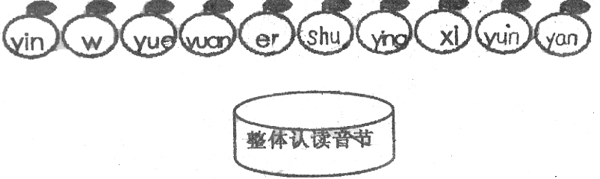
二十一、按要求分类写下来。
a g u t m e r ü p i c o
单韵母：
声母：

二十二、默写十六个整体认读音节。

二十三、按顺序默写二十三个声母。

二十四、按要求分类写下来。
a g u t m e r ü yuan ying ai ue er b p ie n yi
wu jin f zi e bing qi xi h yun jun ming chi
单韵母：
声母：

整体认读音节

二十五、照样子写音节。
b—ang→（ ） zh—èng→( ) x—ǜ→（ ） d—u—ǒ→( )
n—ǚ→（ ） g—u—à→( ) j—ǜ→（ ） z—u—ō→( )
j—i-a→（ ） j—i-ang→( ) zh--un→（ ） z—u—ō→( )

二十六、我会填

j—üē→( ) q—üé→( ) x—üě→( ) y—üè→( )

n—üé→( ) l—üè→( ) sh—uǐ→( ) n—iǔ→( )

ɡ—ěi→( ) j—i—ǎo→( ) d—( )—ào→ diǎo

